**LAPORAN PRAKTIKUM INTERNET OF THINGS**

# **Pertemuan 13**

# **Manajemen IOT Dashboard System**



**Dosen Pengampu :**

**Noprianto, S.Kom., M.Eng**

**Oleh:**

**Devi Puspitasari 1941720048**

**Fathin Naufaliya 2041723015**

**Fitri Mutiara Devi 1941720016**

**PROGRAM STUDI TEKNIK INFORMATIKA**

**JURUSAN TEKNOLOGI INFORMASI**

**POLITEKNIK NEGERI MALANG**

**2022**

# **Praktikum**

## **Install Dashboard Node-RED**

Untuk menggunakan dashboard Node-RED, kita harus install terlebih dahulu modulnya terlebih dahulu. Dapat dilakukan menggunakan 2 cara untuk instalasinya, sebagai berikut

1. Menggunakan perintah npm.

Langkah-langkah yang dapat dilakukan adalah sebagai berikut

* Masuk ke direktori instalasi Node-RED, ketika menggunakan EC2 terdapat di /home/ubuntu/.node-red. Jalankan perintah cd /home/ubuntu/.node-red di EC2 Anda.



* Selanjutnya jalankan perintah npm i node-red-dashboard.

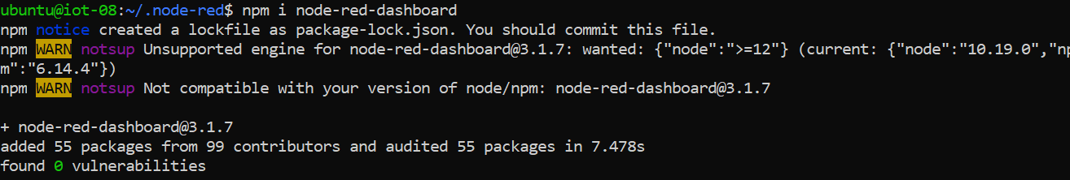

1. Menggunakan menu Manage pallete pada Node-RED, mengakses Node-RED via browser.

Langkah yang dapat dilakukan adalah sebagai berikut

* Silakan akses Node-RED via browser, misalkan http://ec2-52-91-160-126.compute-1.amazonaws.com:1880/. **Sesuaikan alamat atau lokasi Node-RED yang Anda install, misalkan jika menggunakan Oracle Cloud.**

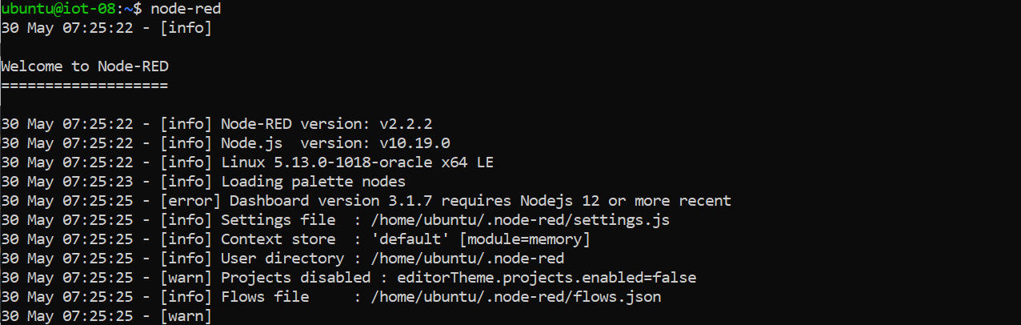

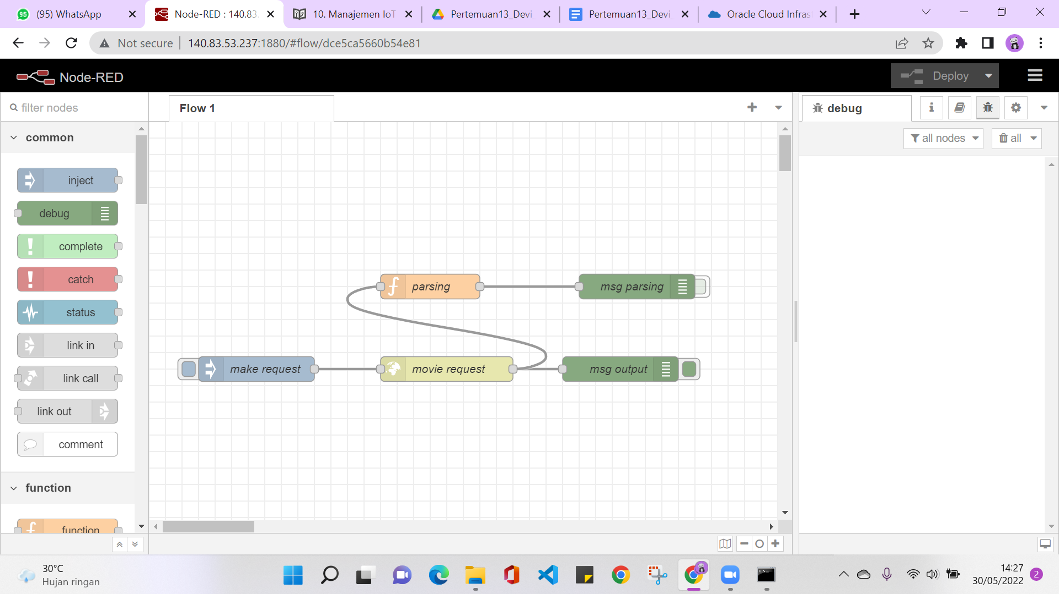

* Klik button yang terdapat di pojok kanan atas dan cari menu Manage pallete. Perhatikan gambar di bawah ini

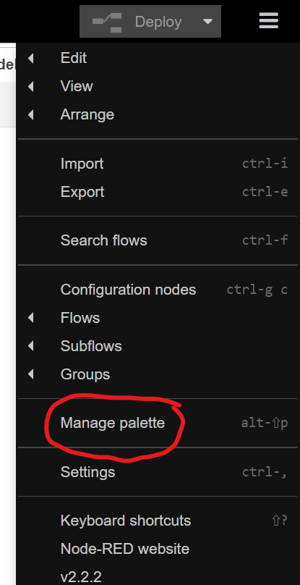

* Sehingga akan muncul jendela User Settings, pilih tab install dan ketik dashboard sehingga akan muncul modul-modul yang bisa kita install dan klik tombol install. Untuk lebih jelasnya perhatikan gambar di bawah ini

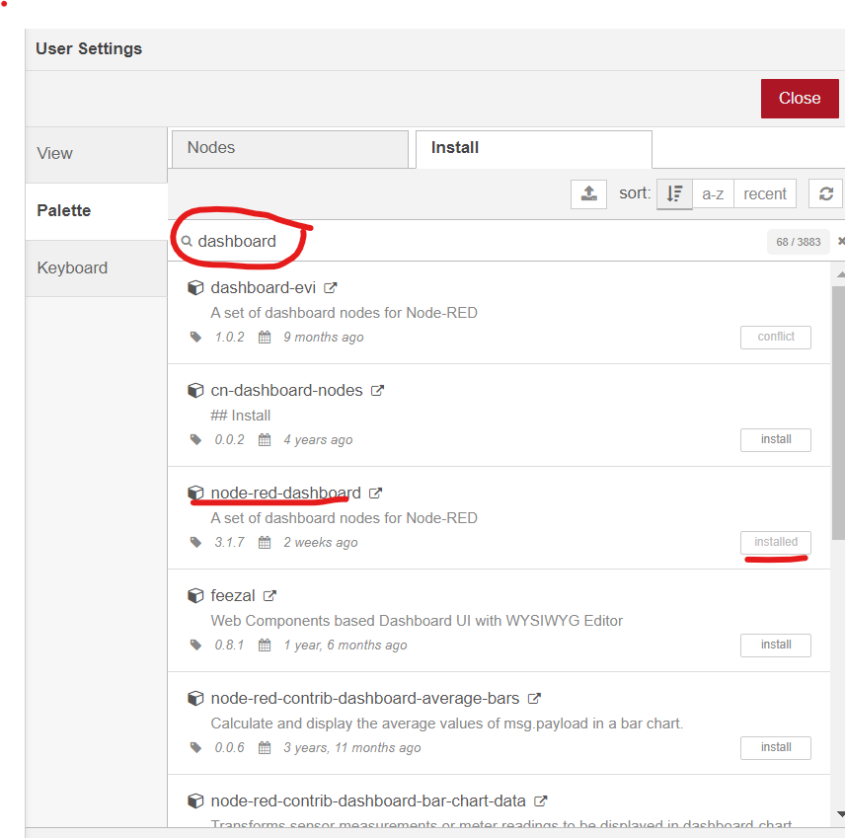

* Silakan cek dengan melihat pada Node-RED via browser, seharusnya sudah bertambah komponen-komponen dashboard pada pallete yang terdapat di sebelah kanan.

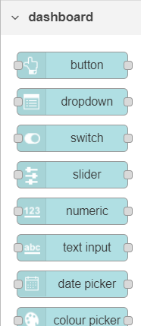

## **2. Membuat Dashboard Node-RED**

Pada praktikum yang kedua akan dibuat sebuah tampilan seolah-olah menyalakan lampu dari internet, ikutilah langkah-langkah sebagai berikut

1. Terlebih dahulu pilih menu dashboard, yang terdapat di pojok kanan bawah. dashboard ini adalah untuk mengkonfigurasi website yang akan kita buat misalkan dari sistem menu/hirarki menu ataupun title website. Perhatikan gambar di bawah ini

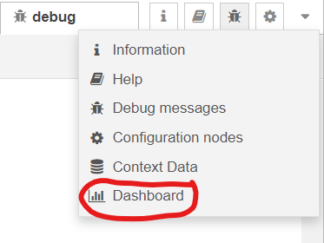

Setelah ditambahkan

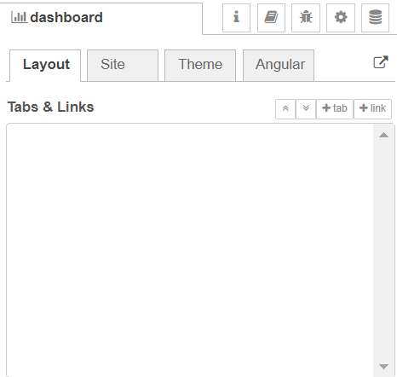

1. Pada bagian Tabs & Links klik tombol tab sehingga akan ditambahkan tab baru di bawahnya, pada tab baru yang terbentuk yaitu Tab 1 klik tombol edit sehingga akan muncul jendela Edit dashboard tab node seperti berikut

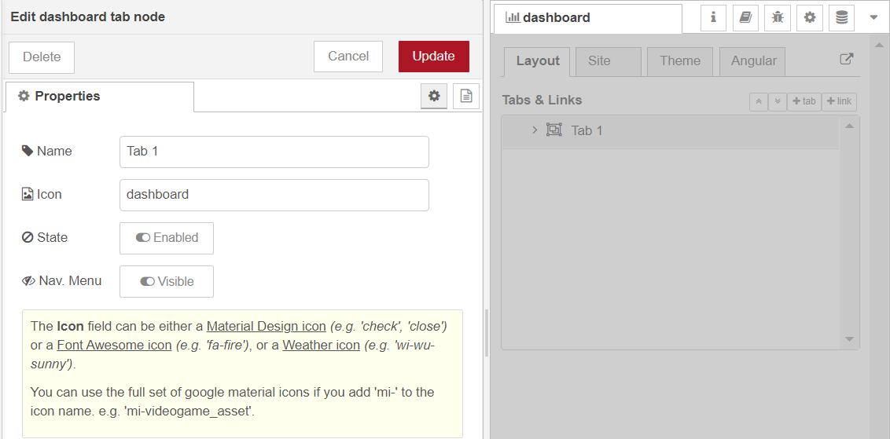

Pada bagian Name isikan Home dan Icon diganti dengan fa-home dan klik tombol Update untuk mengakhiri.

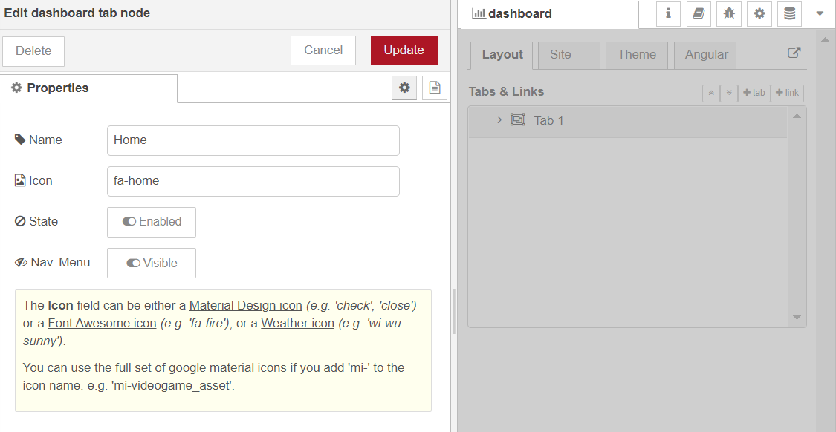

1. Selanjutnya tambahkan Group pada Tab Home tersebut dengan klik tombol group. Selanjutnya klik edit pada group yang baru ditambahkan sehingga akan muncul jendela Edit dashboard tab node kembali. Sesuaikan nilai-nilai seperti pada gambar berikut

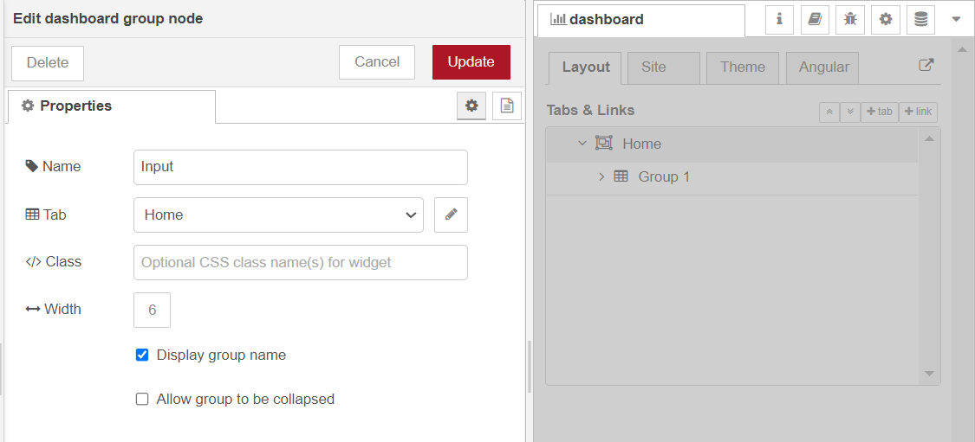

1. Ulangi langkah sebelumnya sehingga tampilannya menjadi seperti berikut

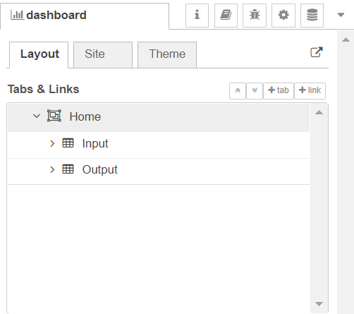

1. Drag ke worksheet/flow node switch kemudian double klik sehingga akan menampilkan jendela seperti di bawah, sesuaikan bagian seperti Group, Label, dan Name seperti pada gambar di bawah ini.

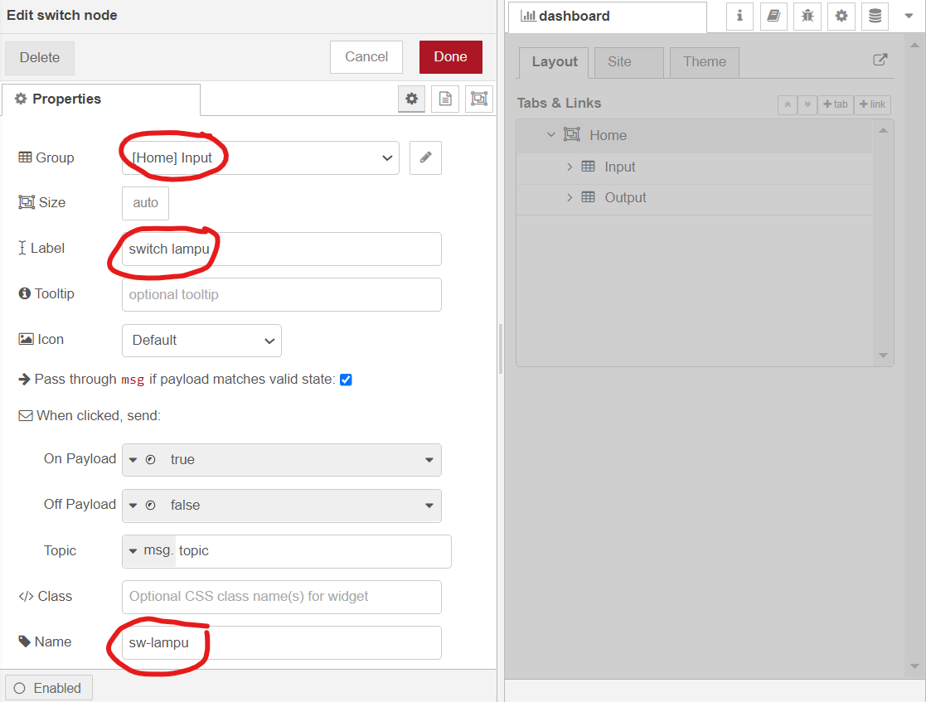

1. Ulangi langkah sebelumnya, tetapi yang ditambahkan adalah node text, sesuaikan property seperti pada gambar berikut

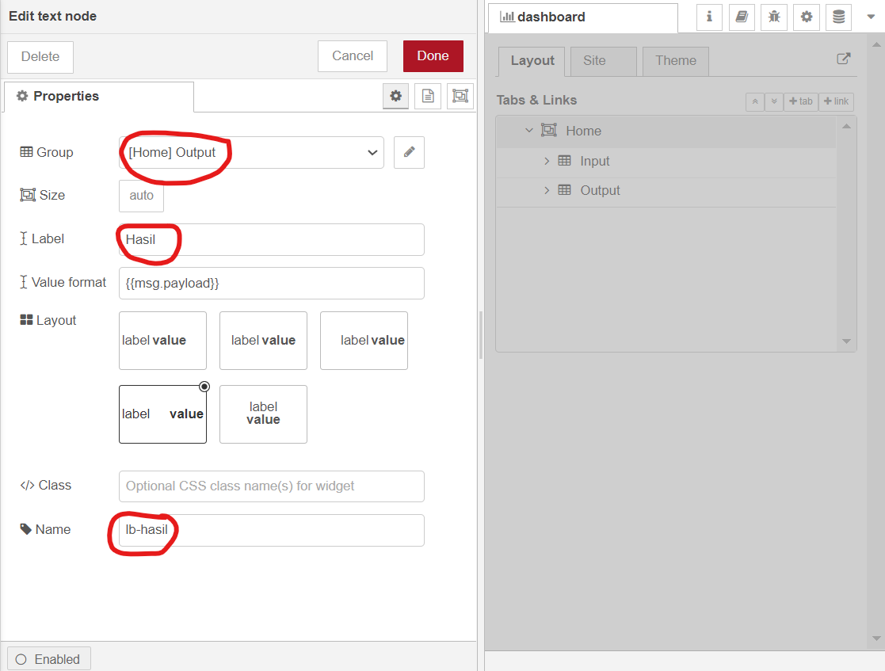

1. Hubungkan node switch dan node text, hasil akhirnya adalah sebagai berikut. Kemudian silahkan lakukan deploy dengan klik tombol Deploy. Untuk melihat tampilannya silakan akses Node-RED, misalnya <http://ec2-52-91-160-126.compute-1.amazonaws.com:1880/ui>.

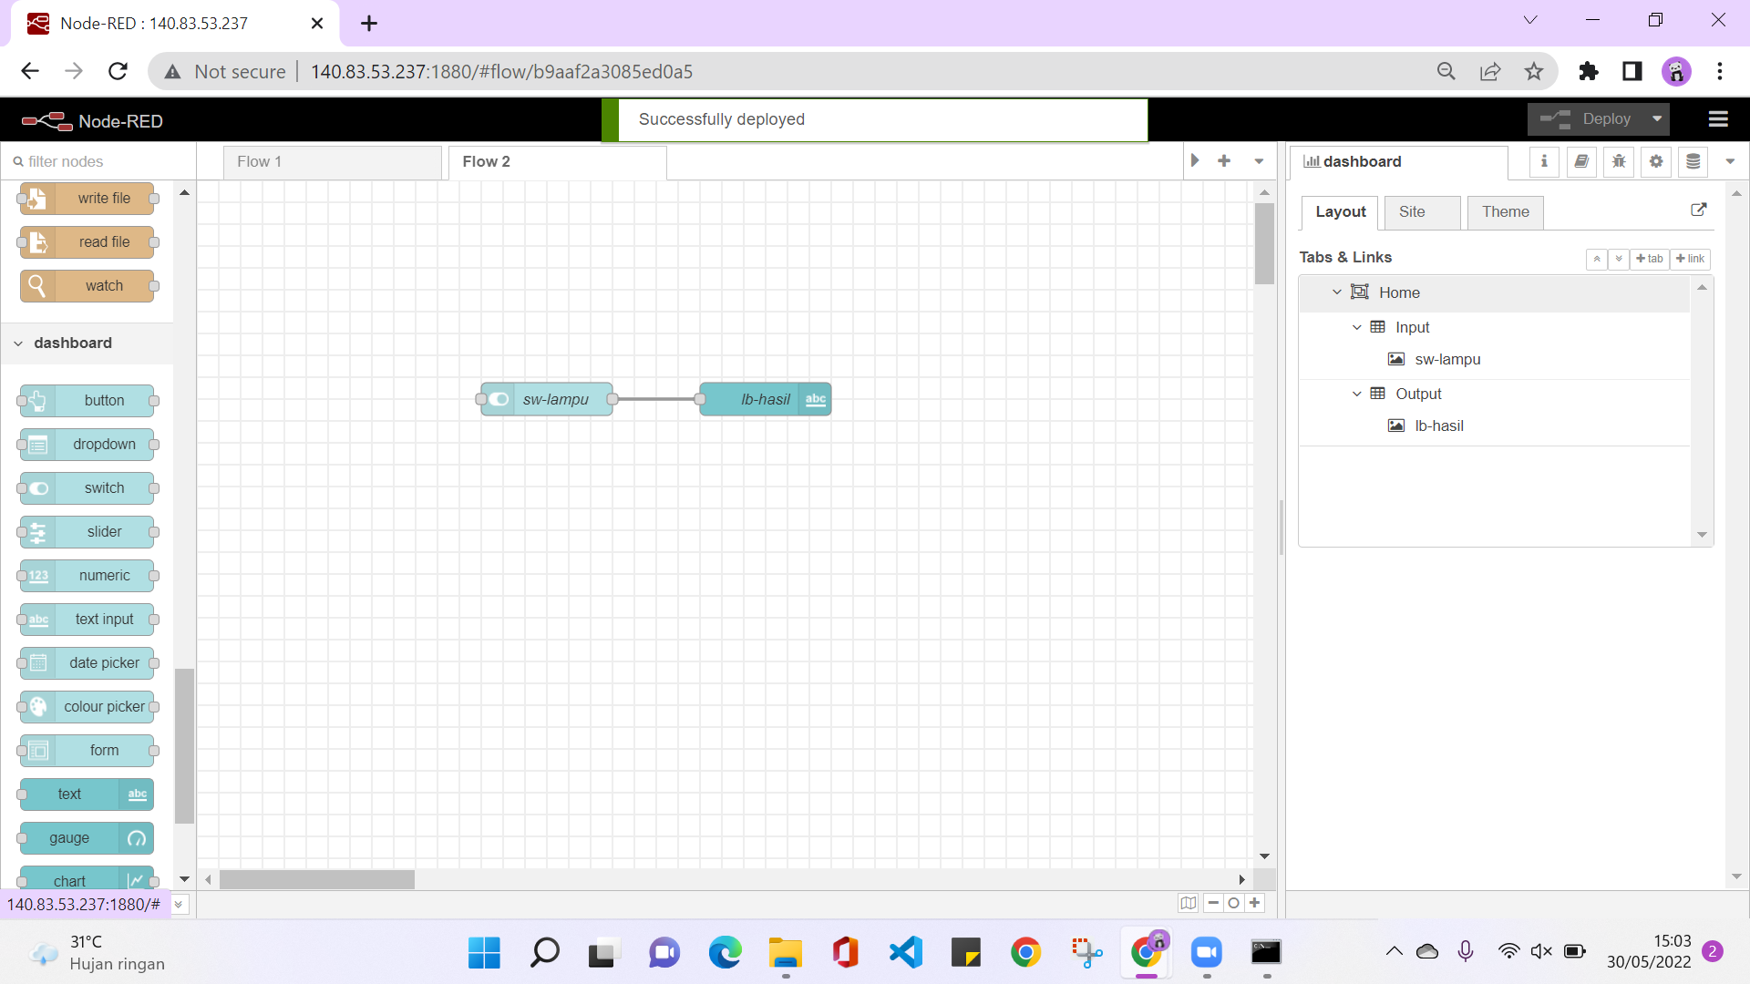

Hasil akhirnya adalah sebagai berikut

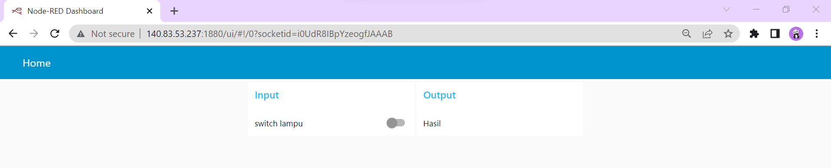

# **Pertanyaan**

Silakan modifikasi flow di atas sehingga ketika node switch digeser tidak menghasilkan nilai true atau false, tetapi ketika digeser nilainya adalah nyala atau mati. Perhatikan gambar berikut ini

Dalam keadaan mati

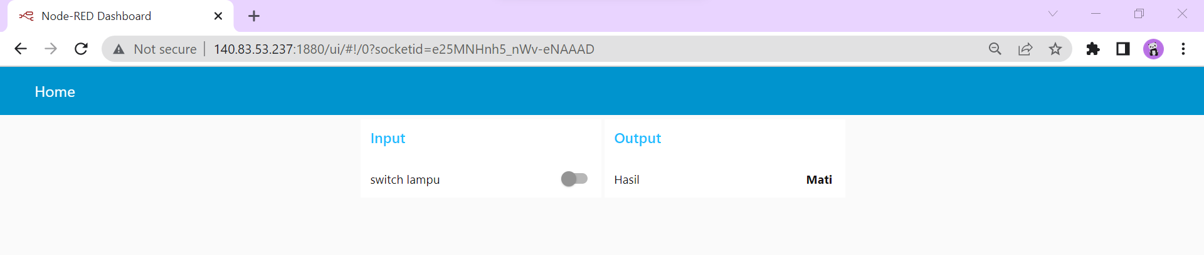

Dalam keadaan hidup

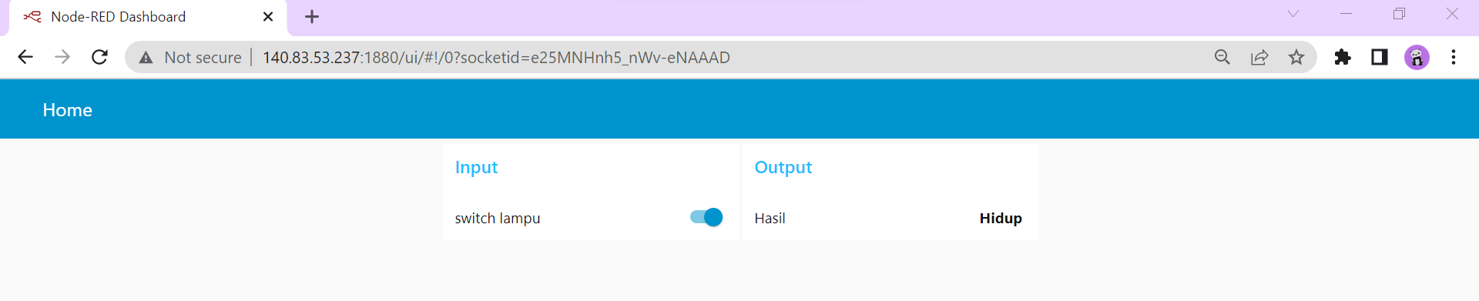

# **Tugas**

Buatlah sebuah dashboard website untuk memonitoring dan control pada sebuah ruang lobby, ruang kajur, dan ruang dosen. Masing-masing ruang dengan detail node yang dibutuhkan pada node dashboard sebagai berikut;

1. Tab Home memiliki group Lobby, Ruang Kajur, dan Ruang Dosen.

* Group Lobby terdapat 2 node inject, 2 function, gauge, dan chart.
* Group Ruang Kajur terdapat 2 node inject, 2 function, gauge, dan chart.
* Group Ruang Dosen terdapat 2 node inject, 2 function, gauge, dan chart.

1. Tab Room Control terdiri dari group Lampu dan AC.

* Group Lampu memiliki 3 switch, 3 function, dan 3 text.
* Group AC memiliki 3 slider dan 3 text.

1. Tab About hanya terdiri dari text biasa.

Hasilnya adalah sebagai berikut